**Orientação para visualização e entendimento de senhas expiradas**

O painel de senhas a expirar tem como objetivo informar e facilitar a visualização e o controle de quando as senhas dos usuários estão para expirar, se já expiraram e se expiram hoje.

O painel dispões de dois botões no canto superior direito, onde é possível sempre que precisar baixar este manual e a base contendo todos os dados abaixo:

**Matrícula**: Matrículas dos usuários

**Nome**: Nome dos usuários

**Última Definição**: Data da última troca de senha

**Senha expira**: A data de quando a senha vai expirar

**Expira em**: Quantidade de dias que faltam para expirar. Este campo é atualizado de forma automática diariamente.



Abaixo vamos detalhar os gráficos e suas possibilidades:

**1º: Dias a Expirar por Usuário:**

Este gráfico mostra através do gráfico de dispersão, onde cada bolinha azul é um usuário. Colocando o mouse sobre cada bolinha, é possível visualizar o nome de cada usuário, sua matrícula e quantos dias faltam para expirar sua senha.

**Obs**.: caso o número seja negativo, isso quer dizer que a senha já está expirada.

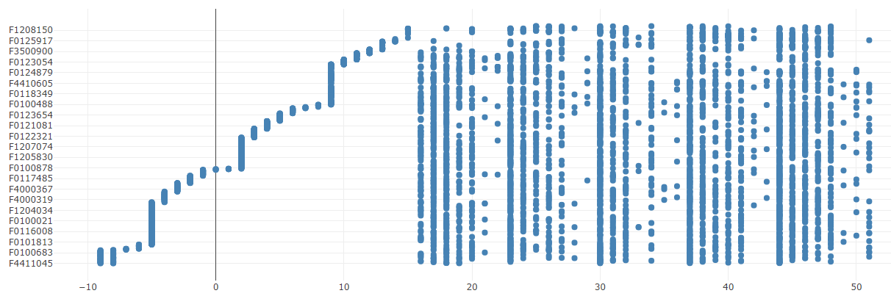

Fica claro que existe alta volumetria de usuários cuja senha expiram nos mesmos períodos.

O ideal seria que as bolinhas estivessem bem dispersas, o que indicaria menos quantidade de usuários com senha a expirar no mesmo dia.

Este gráfico possui ferramentas para uma visão ainda mais detalhada, conforme mostra na figura abaixo.



Com estas ferramentas é possível, dar zoom no gráfico, selecionar dias específicos, selecionar um conjunto de usuários (bolinhas).

Também temos o gráfico abaixo, que serve como apoio visual em questão de volumetria total de usuários por dia.

**2º: Total de Usuários por Dia**

Neste gráfico, é possível visualizar quantos usuários tem naquele dia cuja senha vai expirar.

O eixo X assim como no gráfico de dispersão, é composto pela quantidade de dias que faltam para expirar.

O número zero no eixo X sempre indica a data de hoje.

O eixo Y informa a quantidade de usuários.

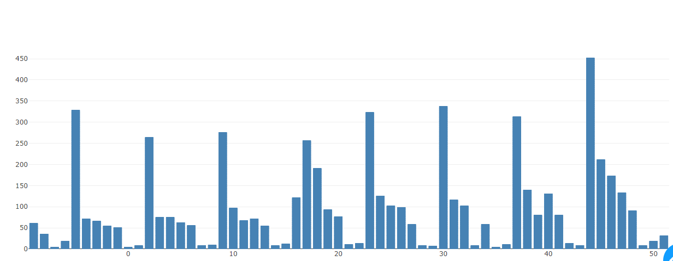

Este gráfico também possui ferramentas para uma visão ainda mais detalhada, conforme mostra figura abaixo.



No exemplo abaixo, selecionando a data de hoje (eixo =0), usando a ferramenta de “Zoom”, podemos ver que temos 4 usuários cuja senha vão expirar na data de hoje.

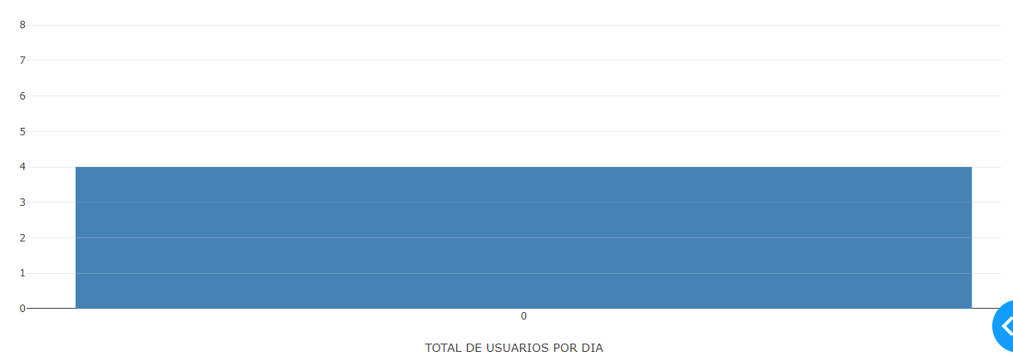

Também é possível visualizar o total de usuários, passando o mouse por cima de cada barra. No exemplo abaixo, temos 97 usuários cuja senha expiram hoje (0).

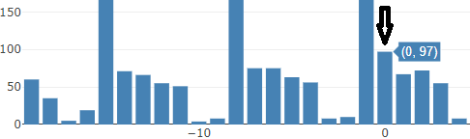

Pode-se ainda baixar o relatório clicando no botão “Base Excel”, onde é possível com total detalhes, podendo aplicar filtros e acionar os usuários para que efetuem a alteração de senha de forma proativa e preventiva.

